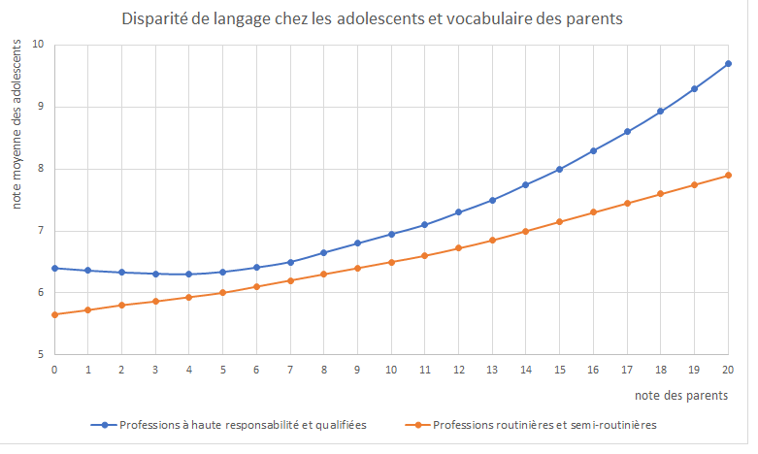

Comprendre l’influence du niveau socioéconomique des parents sur le langage des enfants

Dans le prolongement de ces observations, la recherche a abondamment étudié la nature des stimulations, notamment dans le cadre familial, qui sont les plus favorables au développement des jeunes enfants (Landry et al. 2008.) :

– Domaine cognitif et d’acquisition du langage : stimulation cognitive, structuration verbale (utiliser un langage riche et adapté), interactions langagières (répondre à l’enfant, engager des conversations, poser des questions).
– Domaine socio-émotionnel : réactivité adaptée (prendre la perspective de l’enfant, encourager ses initiatives, éviter l’intrusion) et attitude positive (complimenter, éviter les tons et les mots négatifs, etc.).

Il apparaît que ces conditions se rencontrent moins souvent dans les familles les plus modestes. Par exemple, dans une étude célèbre de 1995 sur le langage parlé et entendu par les très jeunes enfants dans des familles américaines, Hart et Risley mesurent que le vocabulaire des enfants des familles vivant de l’aide sociale est deux fois plus faible, à trois ans, que celui des familles de cadres. Ils associent ce résultat au fait que, dans la deuxième catégorie de famille, on parle beaucoup plus aux enfants (ils entendent quotidiennement trois à quatre fois plus de mots), dans un vocabulaire plus riche et pour exprimer beaucoup plus souvent des encouragements et beaucoup moins souvent des interdictions.

Les raisons de ces différences de posture ne sont pas parfaitement comprises par la recherche, mais elles semblent liées notamment aux difficultés matérielles, aux faibles niveaux d’éducation et à différentes formes de stress des parents. Les familles les plus pauvres disposent de moins de jeux et de livres, qui sont les supports des interactions. Les parents ayant un plus faible niveau d’études ont moins de ressources pour lire et exposer les enfants à un vocabulaire riche et varié. Enfin, le stress et les symptômes dépressifs des parents sont associés à une moindre disponibilité et réactivité.

Source : Investissons dans la petite enfance L’égalité des chances se joue avant la maternelle, Terra Nova, note 10/55, 2017.

